数字图像处理实验报告
班级 | 计算机科学系1班 | 实验日期 | 2021.9.27 | 实验成绩
姓名 | 吴雨娟 | 学号 | 22920192204097
实验名称 | 实验1 Raw图像文件的读取、显示和存储
实  验  目  的  、  要  求 | 一、实验目的：实现Raw图像的读取、显示和存储  1.能够熟练使用Visual C++进行MFC编程  2.实现Raw图像的读取、显示和存储  3.加深对数字图像的理解  二、实验要求：  1. 正确读取、显示和存储灰度方形Raw图像  2. 正确读取、显示和存储任意大小灰度Raw图像  3. 正确读取、显示和存储任意大小24位彩色Raw图像
实  验  内  容  、  步  骤  、  算  法  及  结  果 | 一、实验内容  实现Raw图像的读取、显示和存储  1.能够熟练使用Visual C++进行MFC编程  2.实现Raw图像的读取、显示和存储  3.加深对数字图像的理解  二、实验步骤及算法  1.创建MFC应用程序。  2.将“打开文件”、“另存为”功能加入消息映射。  3.在ImageProcessingView.h中加入变量和函数的声明。  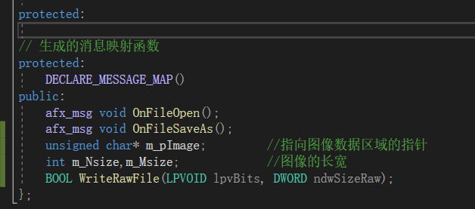  4.然后进入源文件的编写。将指针变量在构造函数中初始化，在析构函数中释放，并将图像的长和宽初始化为0。  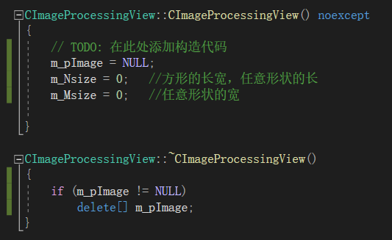  5.在OnDraw函数中，分为灰度图和彩色图两种情况进行设置，在这里都将图片进行从左至右的展开。对于灰色图片，用无符号字符型变量grey记录下每个位置中的灰度值，调用SetPixelV函数来进行绘图。对于彩色图片，由于彩色图片有三个通道，需要定义三个变量r,g,b来记录每个位置中三个通道的数值。而且每个位置的三通道数值是连续存储的，所以r,g,b的计算和赋值如下图代码所示。然后就可以调用SetPixelV函数来进行绘图。  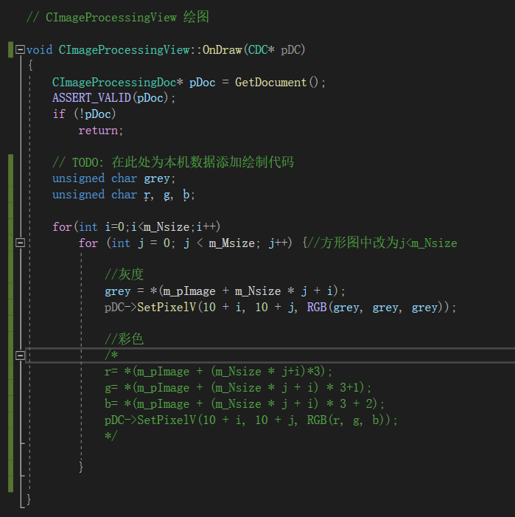  6.在OnFileOpen函数中，设置不同情况下的图片长宽。对于方形灰度图，长宽均为原始图像大小的开方。对于方形彩色图，长宽均为原始图像大小的三分之一的开方。对于任意形状的图片，要对长宽进行赋值。在最后要注意文件打开后需要刷新重绘。  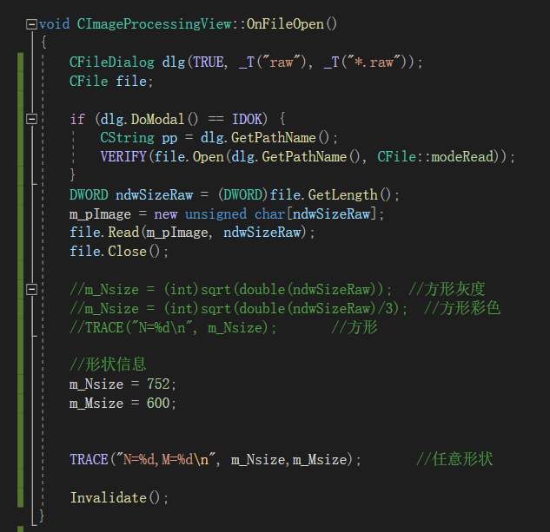  7.在OnFileSaveAs函数中，也要针对不同的图片进行设置。对于方形灰度图，图像大小为长×宽，长宽相同。对于方形彩色图，图像大小为长×宽×3，长宽相同。对于任意形状的灰度图，图像大小为长×宽。对于任意形状的彩色图，图像大小为长×宽×3。  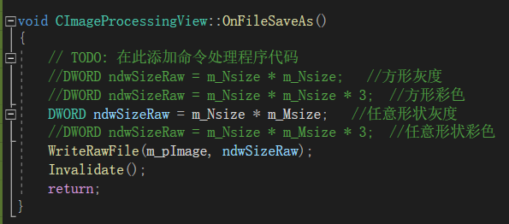  8.参考PPT上的模板，实现WriteRawFile函数的定义。  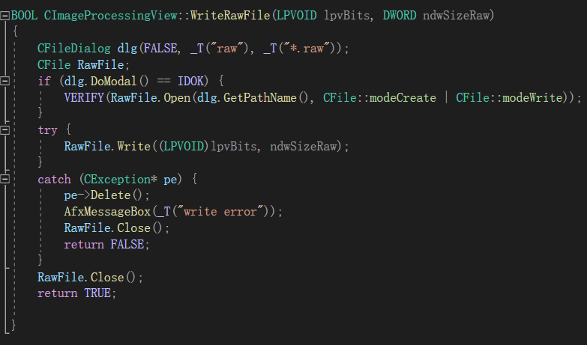  三、调试过程中出现的问题及解决方法  1.问题一：在运行时引发异常，产生溢出。  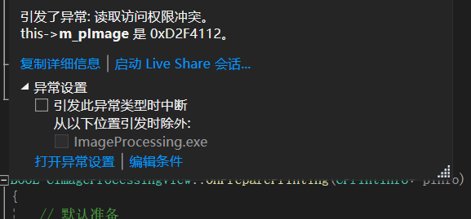  问题一解决方法：发现是设置显示图片的长和宽颠倒了，就尝试把OnDraw函数中的显示方向修改了一下，把原来的一行行地进行显示修改为一列列地进行显示，成功得到了正确的图片显示。  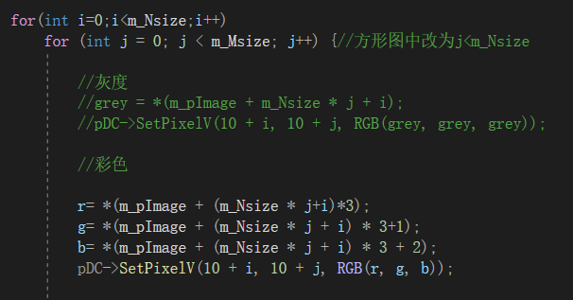  四、实验结果  1. 读取、显示和存储灰度方形Raw图像  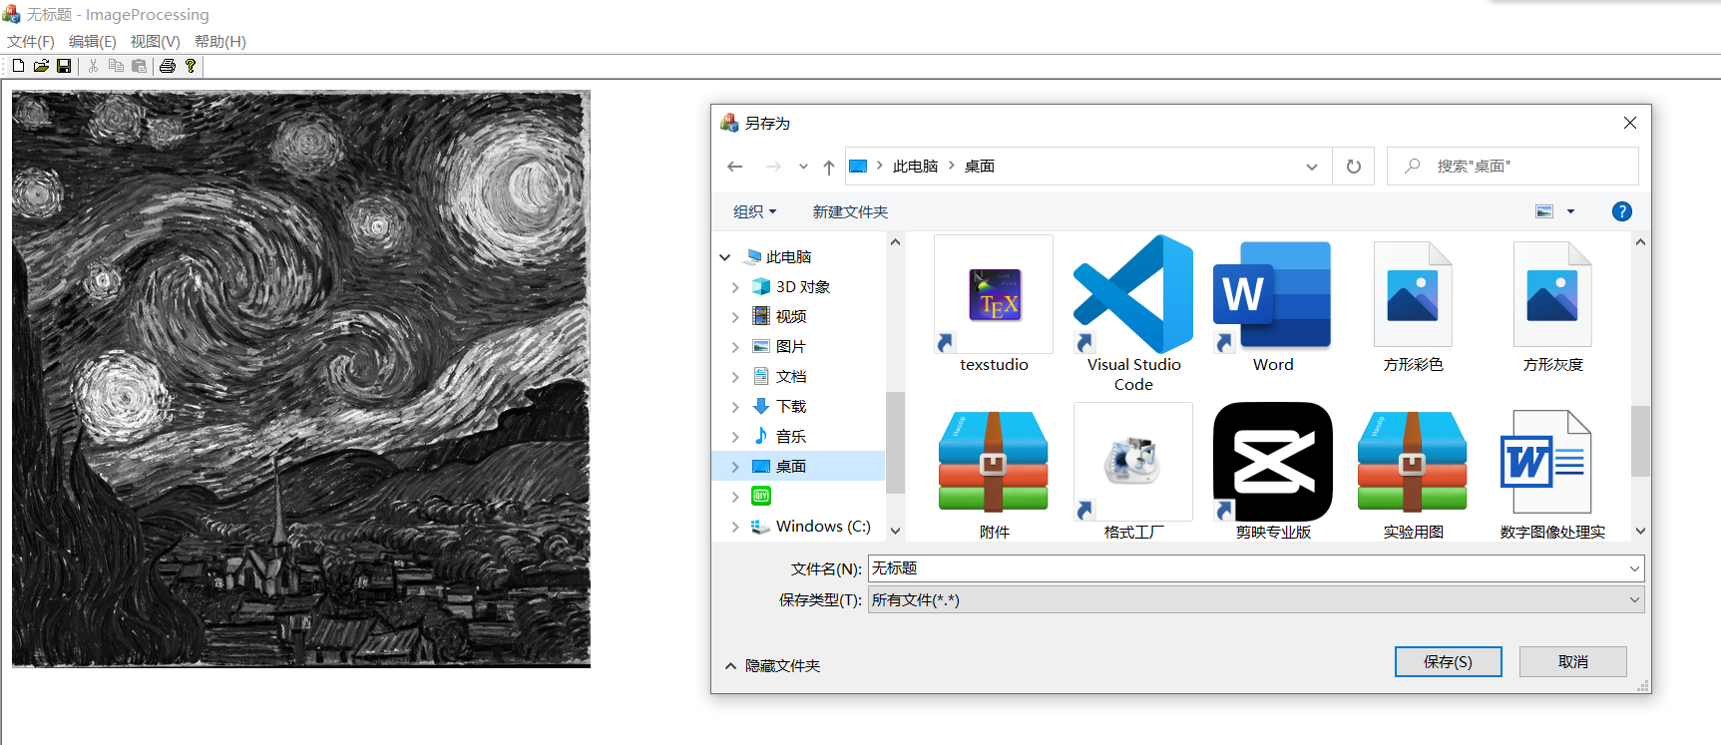  2. 读取、显示和存储任意大小灰度Raw图像  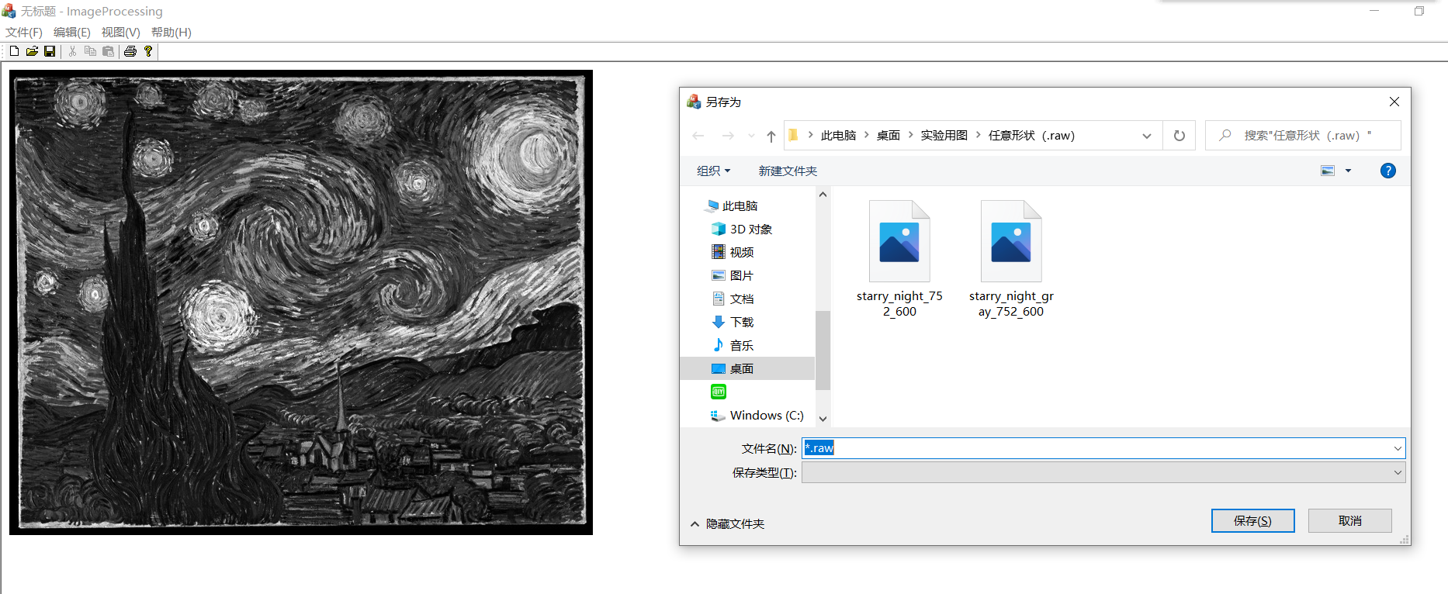  3. 读取、显示和存储任意大小24位彩色Raw图像  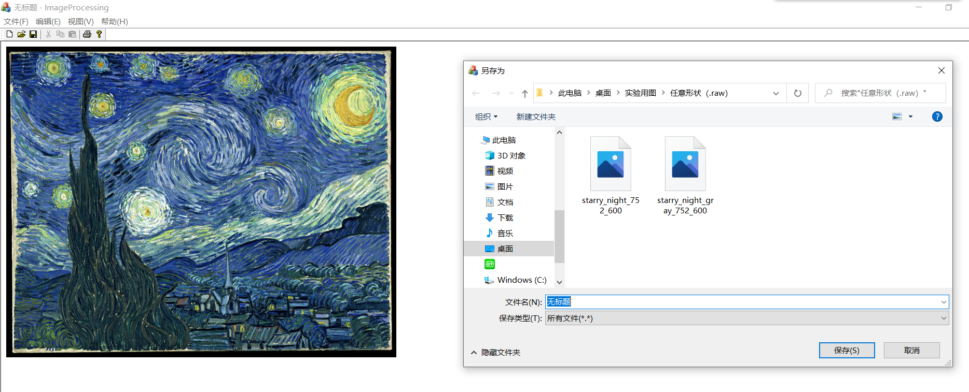
总  结 | 本次实验的结果在显示的过程中，是用可见的速度从左至右展开的。其实大部分情况下都是一行行地扫描，即显示效果是从上往下展开。但是想尝试一下一列列扫描的效果，所以设置了从左往右展开的效果。其实二者最后显示的结果是一样的，只是展示过程中存在差异而已。  通过本次实验，我理解了.raw文件的存储格式，学会了如何用MFC编程读取、显示和存储.raw文件。加深了对灰度图和彩色图存储差异的理解。因为是第一次接触Visual C++进行MFC编程，一开始遇到了许多问题，但是经过不断地理解代码和尝试运行后，问题都得到了解决。  对于没有接触过Visual C++进行MFC编程的初学者来说，本次实验存在一定难度，很难在一节课的时间里理解整个框架，希望老师在授课过程中可以简要介绍一下这个框架和一些常用的函数定义、变量含义。

